ESTIMADAS FAMILIAS:
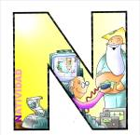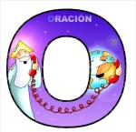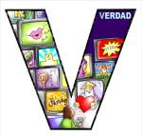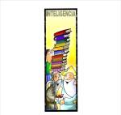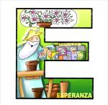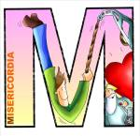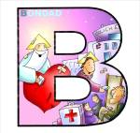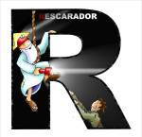
Estamos a un mes de concluir el Ciclo Lectivo 2020 y por eso queremos como Equipo Directivo resaltar algunas recomendaciones para tener en cuenta.
En este contexto hemos encontrado, tanto docentes como familia, distintas formas de sostener la escolaridad apelando a la creatividad para mantener el vínculo pedagógico, trazando caminos con acciones viables para el desarrollo de la enseñanza aprendizaje en el formato de la escuela remota.
En este sentido y ya comenzando a delinear el Informe que recibirán sus hijos cuando concluyan las clases, es de suma importancia el cumplimiento de la entrega de las EVIDENCIAS DE APRENDIZAJE, ya que éstas responden al propósito de poder visualizar en cada uno de los espacios curriculares, los aprendizajes de los alumnos/as pero siempre a partir de las actividades de enseñanza, en la que los docentes les propusieron participar.
Esto nos invita a repensar la importancia de asegurar que los alumnos puedan apropiarse de los saberes y prácticas vinculados no sólo a Lengua, Matemática y Ciencias sino también a los aprendizajes y contenidos de los diversos espacios curriculares que en el Diseño Curricular de la Provincia se estipulan, dado que se trata del inicio de un proceso formativo de larga duración en cada uno de dichos espacios. Otros espacios como Informática Aplicada, Inglés y Educación Religiosa, pertenecen al Proyecto Educativo Institucional de nuestro colegio y como tal, adhieren al elegirlo para la educación de sus hijos.
En este sentido y atendiendo a las diferencias del trabajo realizado y sostenido con nuestros alumnos, podremos mirar lo alcanzado al finalizar este año escolar –diciembre 2020 y para quienes finalicen en febrero/marzo 2021 trabajaremos en el diseño de estrategias de acompañamiento para el logro de los objetivos propuestos.
Otra recomendación a tener en cuenta es que TODOS los docentes (de aula y especiales) recibirán EVIDENCIAS DE APRENDIZAJE hasta el día LUNES 30 de NOVIEMBRE. Luego de esa fecha se harán las devoluciones correspondientes de lo recibido. Apelamos a la responsabilidad y al compromiso familiar de la entrega de todo lo adeudado antes de esa fecha para quienes estén en esta situación.
Los alumnos continuarán recibiendo actividades ya que el ciclo lectivo finaliza el día 15 de diciembre.
Seguimos sosteniendo los vínculos entre la Escuela y la Familia a través de los canales de comunicación que están en uso:
- Grupo de WhatsApp vigente desde el comienzo de la cuarentena.
- Correo Electrónico de la docente de grado
- Correo electrónico de los profesores de materias especiales
- Para consultas a Directivos y Secretaría del Nivel Primario el correo electrónico: consultasprimariaces@gmail.com
Se continúa con el seguimiento de los aprendizajes de los estudiantes en casa en esta 33 ª. semana, solicitándose esta vez, evidencias de aprendizaje de Informática Aplicada.
“Viva el Espíritu Santo en nuestros corazones y en los corazones de todas las personas”

EQUIPO DIRECTIVO NIVEL PRIMARIO

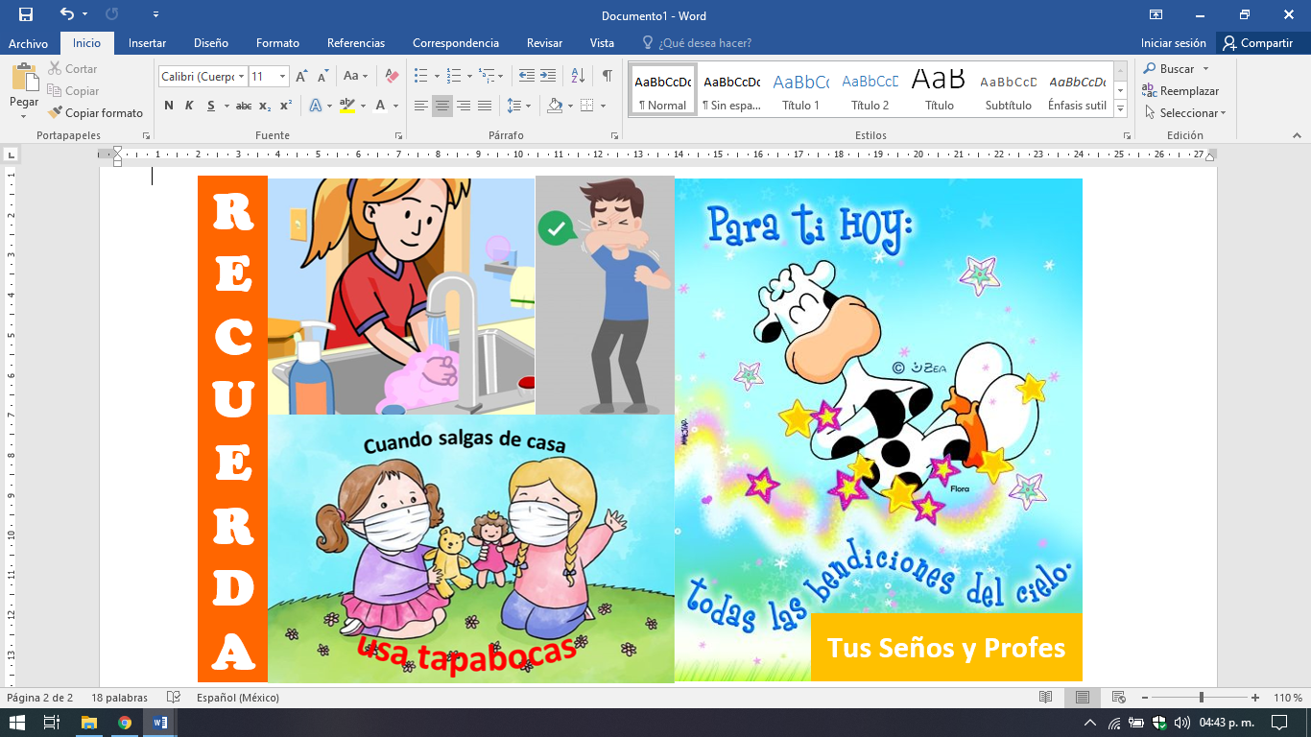

CLASES LUNES 16 DE NOVIEMBRE DE 2.020
Escribir la fecha en la carpeta. Puedes escribir los títulos y las actividades con lapicera azul en todos los espacios curriculares. Puedes utilizar lapicera de color para escribir palabras destacadas con color. La resolución de las actividades escríbelas con lápiz. Subrayar con regla los títulos. Si tienes la impresión, recorta las imágenes y pégalas en la carpeta.
ESPACIO CURRICULAR: LENGUA Y LITERATURA
RECORDAMOS LO TRABAJADO LA SEMANA ANTERIOR.
¿QUÉ ES EL DIPTONGO? ¿CUÁNDO SE PRODUCE?
RECORDAMOS: (NO ES NECESARIO ESCRIBIRLO)
Se llama DIPTONGO a la unión de dos vocales en una misma sílaba. Se forma el DIPTONGO con la unión de una VOCAL ABIERTA (A – E - O) y una VOCAL CERRADA (I-U) o dos VOCALES CERRADAS.
Por ejemplo: PEINE – CUIDADO – ACEITUNA – RUIDO – CIUDAD
ACTIVIDAD:
- Separa en sílabas las siguientes palabras. Luego rodea con color donde se produce el DIPTONGO.
paisaje:
boina:
piedra:
huevo:
aurora:
rubio:
viaje:
cuidado:
ciudad:
- Completa las siguientes oraciones con palabras que tengan diptongo.
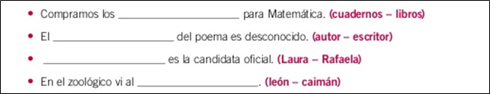
APRENDEMOS UN POQUITO MÁS…
- Realiza la página 38 del CUADERNILLO DE ACTIVIDADES del libro MOLINO DE VIENTO 3. ANEXO.
COPIAMOS EN LA CARPETA: Cuando dos vocales seguidas no pertenecen a una misma sílaba, decimos que se forma HIATO. Hay HIATO cuando se encuentran juntas DOS VOCALES ABIERTAS, por ejemplo: TEATRO; o una ABIERTA y una CERRADA con tilde. Por ejemplo: FREÍR.
TE DEJO UNA AYUDITA…
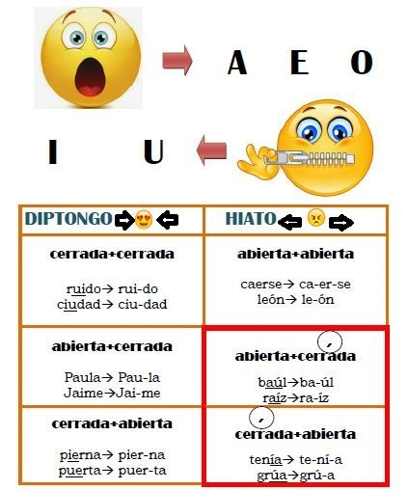
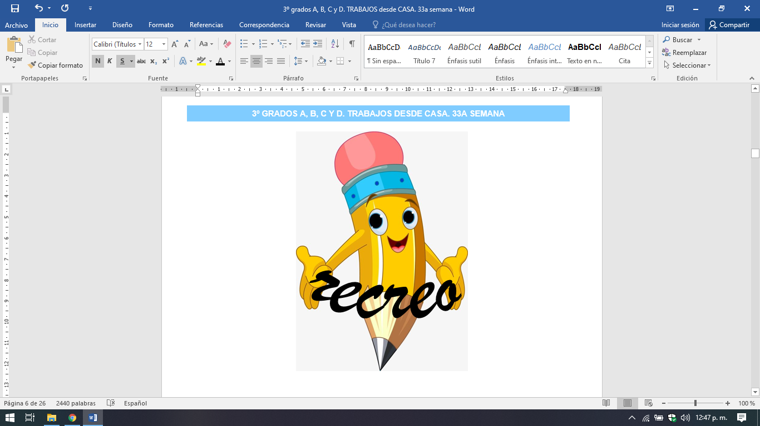
ESPACIO CURRICULAR: CIENCIAS NATURALES
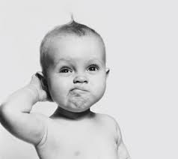
Sistemas del cuerpo humano
SISTEMA DE ÓRGANOS ¿Cómo somos por dentro? ¿Qué órganos de tu cuerpo conoces? Te invito a ver el siguiente video:
https://www.youtube.com/watch?v=S3jJj68dBxw
Por dentro y por fuera
RECUERDAS LO TRABAJADO EN CLASES ANTERIORES, (PRIMERAS CLASES SALUD, PREVENCIÓN DE ENFERMEDADES, ALIMENTACION.

¿Recuerdas que órganos y sistemas nombró el video?

Escribe los que recuerdas.


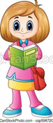
Copia en la carpeta
Los seres humanos cumplimos funciones biológicas que nos permiten sobrevivir. En muchos casos, estas funciones son realizadas por órganos que forman dentro de nuestro cuerpo diferentes sistemas. (suelen llamarse también aparatos o sistemas).
Algunos de los sistemas los estudiamos en Tercer Grado.
Los sistemas del cuerpo humano son:
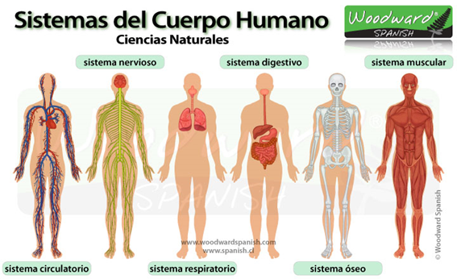
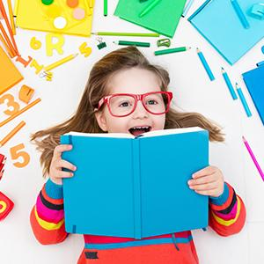
Escribe en la carpeta:
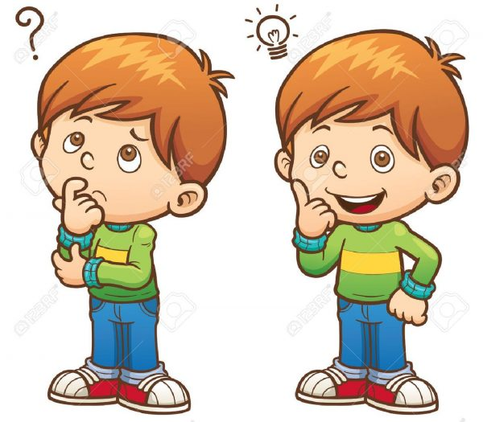
Los órganos y las estructuras del cuerpo humano se agrupan en sistemas. Un sistema es un conjunto de órganos y estructuras que están relacionados entre sí y realizan una función determinada. Varios sistemas pueden trabajar al mismo tiempo. Por eso, eso es posible realizar muchas actividades a la vez, como saltar a la soga, hablar, respirar y pensar.

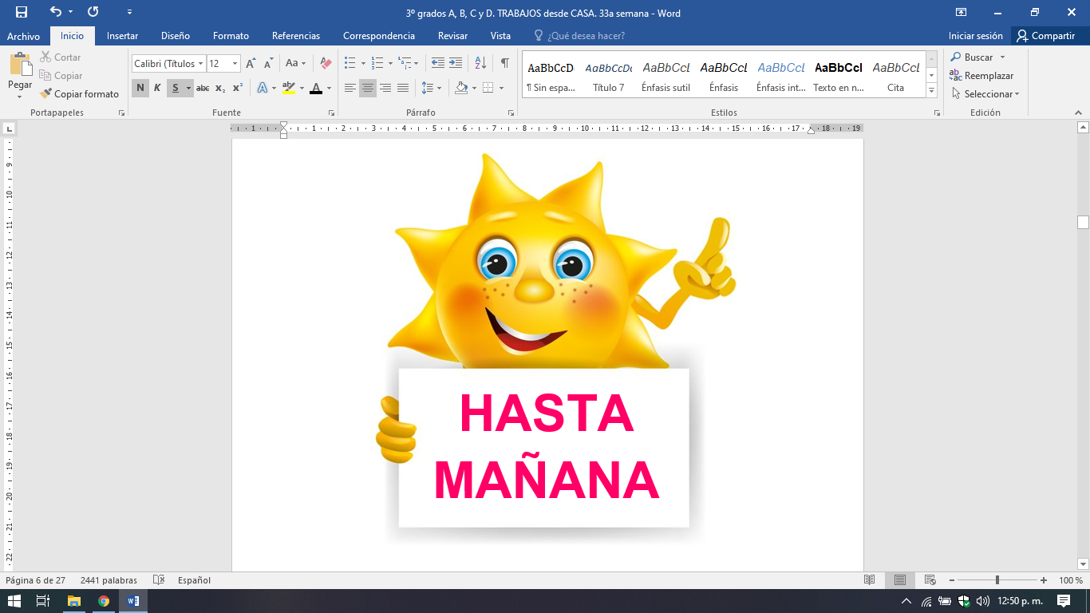
CLASES MARTES 17 DE NOVIEMBRE DE 2.020
Escribir la fecha en la carpeta. Puedes escribir los títulos y las actividades con lapicera azul en todos los espacios curriculares. Puedes utilizar lapicera de color para escribir palabras destacadas con color. La resolución de las actividades escríbelas con lápiz. Subrayar con regla los títulos. Si tienes la impresión, recorta las imágenes y pégalas en la carpeta.
ESPACIO CURRICULAR: MATEMÁTICA - GEOMETRÍA
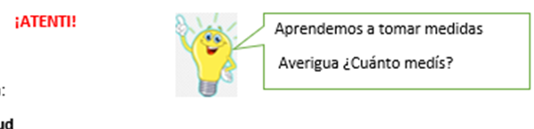
Copia en la carpeta:
Medidas de longitud
En Ciencias Naturales estuvimos conociendo nuestro cuerpo y te tuviste que medir. Lo hiciste en un afiche o usando un hilo.
¿Cuánto medias en ese momento?
…………………………………………………………
¿Cuánto medís ahora?
……………………………………………………
Como habrás notado, tu cuerpo ha crecido.
Cuántos centímetros encontraste de diferencia: …………………………
¿Con qué se mide?
Las medidas de longitud son las que usamos para medir distancias o diferentes objetos.
Conocemos los elementos que podés tener en casa para medir.
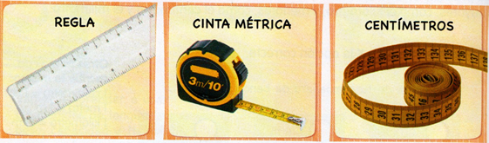
La principal unidad de medida es el metro. Hay medidas mayores como el Kilómetro y menores, como el centímetro y el milímetro.
· Si quieres medir objetos pequeños utilizas como unidad de medida el centímetro. Puedes abreviarlo así (cm).
1 centímetro es igual a 10 milímetros. 1 cm = 10 mm
El milímetro es una unidad más pequeña que el centímetro. Si miras tu regla son las rayitas más pequeñas que están entre dos números.
Al milímetro lo puedes observar en la imagen: los 10 mm están entre dos números.
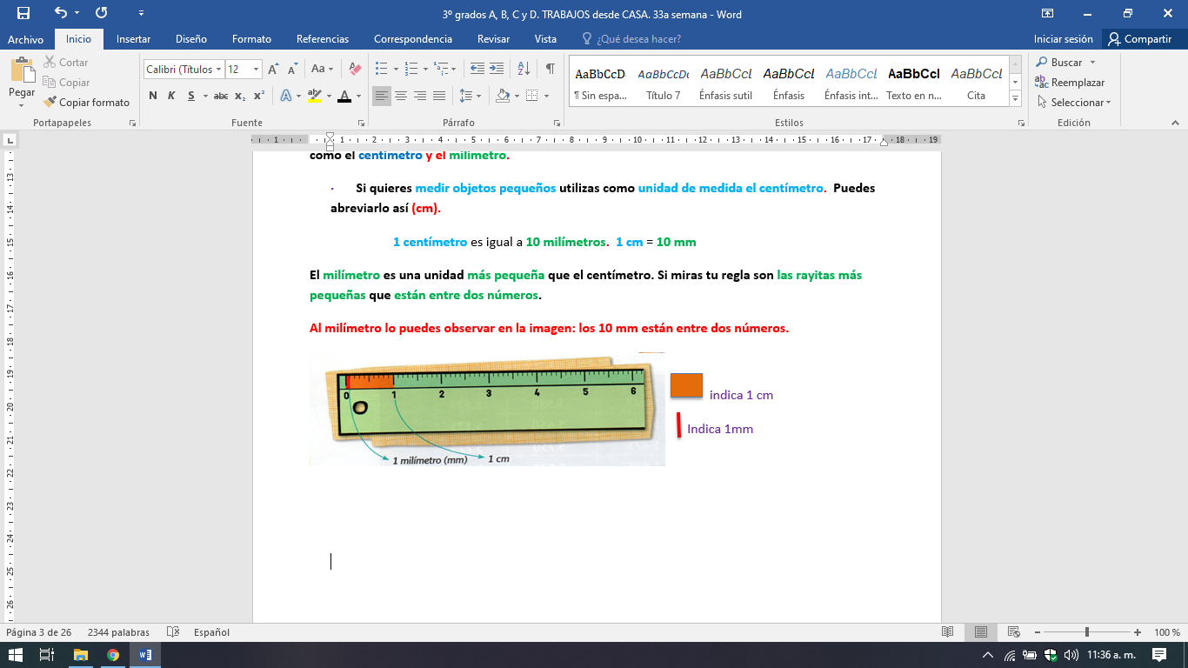
Para medir el largo de tu habitación, el alto de una casa o una puerta, utilizas como medida el metro. Se abrevia así (m).
1 metro es igual a 100 centímetros. 1m = 100 cm
Para medir distancias entre dos barrios o ciudades, usas como unidad de medida el kilómetro. (Km).
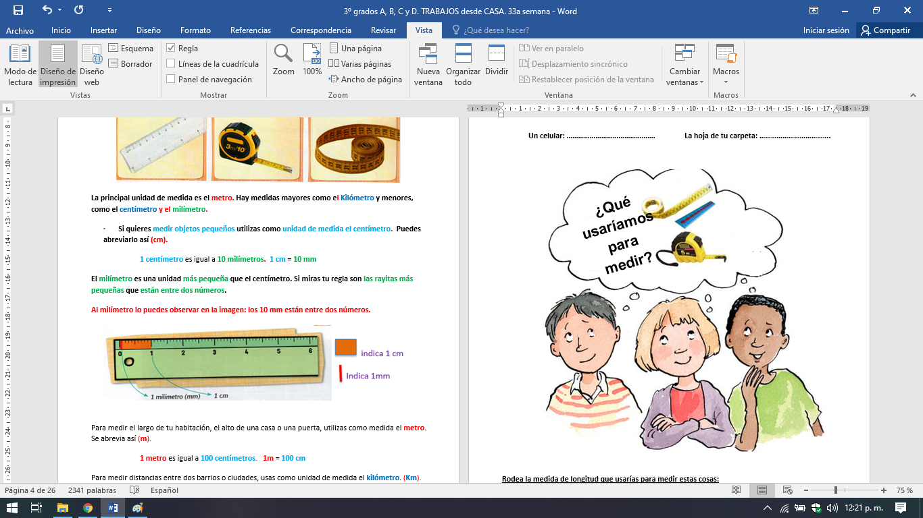
1 kilómetro es igual a 1.000 metros. 1km = 1000 metros
¡A medir!
Busca los siguientes objetos y mide su largo:
Cuaderno:………..……………………….

Un lápiz de escribir: …………………………

Una regla: ………………………………………. Un sacapuntas: ……………………………………….

Un celular: ………………………………………. La hoja de tu carpeta: ……………………………….

Rodea la medida de longitud que usarías para medir estas cosas (te dejo un ejemplo)
El largo del cuaderno: ………………… centímetro / metro / kilómetro
Una llave: ……………………………………… centímetro / metro / kilómetro
La altura de un edificio ………………………………………… centímetros / metros / kilómetros
La distancia entre barrio Liceo y barrio Guiñazú: ……………..centímetro / metro / kilómetro
Para medir el largo del pie…………………………………… centímetro / metro / kilómetro
- Realiza la página del libro 54. Sólo la actividad N°2. ANEXO
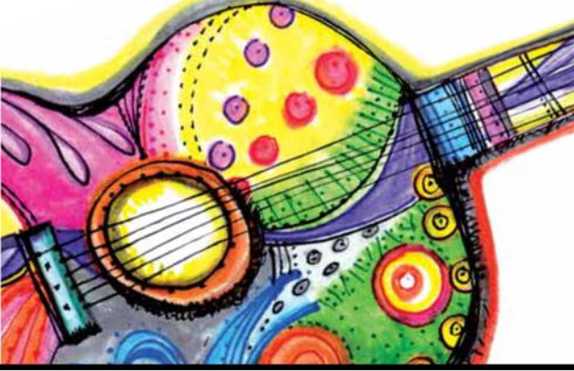
ESPACIO CURRICULAR: MÚSICA

¡Día de la tradición!
¡¡Hola chicos!! Espero que todos estén muy bien en casa, junto a su familia. Este encuentro nos permite compartir una vez más, un momento musical y en esta oportunidad un momento musical folklórico.

ACTIVIDAD
Hoy la propuesta es conocer una nueva canción. Su nombre es: “Chacarera del Choripán” y su autor es cordobés y se llama Eduardo Allende. El link de la canción es:
https://youtu.be/n71BQ182H3A
Recuerda
• Colocar fecha y título, Música: “Chacarera del Choripán”.
• Pegar la copia del texto y realizar un dibujo.

Pan choripán, chori, chori, choripán.
Pan choripán, chori, chori, choripán.

Por las aguas del Suquía,
vá flotando un calefón,
agarrado a la perilla,
lo maneja un gran ratón.

Pan choripán, chori, chori………….

Parado a grito pelado
Grita ¡Chori, Choripán!
El ratón está embalado
Todos lo quieren comprar.

Pan choripán, chori, chori………….

Chimichurri, tomatito,
Con mostaza y buen olor,
El ratón me ha convencido
Que le compre un “sanwichón”

Chacarera cordobesa con gustito a choripán,
Fíjate en la mayonesa para que no te haga mal.

Cuando abrí el choripán,
Para ver como lo hizo,
En vez de poner chorizo,
le había puesto celofán.

Pan choripán, chori, chori………….

Para cuando fui a quejarme,
El ratón ya estaba lejos,
Devolveme los pesitos
Que es lo único que tengo.

Pan choripán, chori, chori………….

Él seguía comerciando
celofán de contrabando
sacame del papelón o
te hundo el calefón.

Chacarera cordobesa con gustito a choripán,
Fíjate en la mayonesa para que no te haga mal.

Letra y Música: Eduardo Allende.

Completa la siguiente ficha de audición:
a) Título de la canción:
b) Autor:
c) Intérprete/s: (Son aquellos músicos que ejecutan la canción. En este caso quienes lo cantan).
d) ¿Es Música Vocal - Música Instrumental - Música Vocal e Instrumental?
e) Cantidad de Voces: (¿Cuántas voces escuchas?).
f) ¿Son voces: Masculinas - Femeninas - Mixtas (Femeninas y Masculinas)?
g) ¿Reconoces algún instrumento que acompañe la canción? ¿Cuál? ¿Cuáles?
h) Explica con tus palabras: ¿Qué nos cuenta esta canción?

Esperamos les haya gustado la canción. Hasta la próxima clase.
Seños Andrea y María del Carmen
IMPORTANTE: No deben enviar evidencia de esta actividad

CLASES MIÉRCOLES 18 DE NOVIEMBRE DE 2.020
Escribir la fecha en la carpeta. Puedes escribir los títulos y las actividades con lapicera azul en todos los espacios curriculares. Puedes utilizar lapicera de color para escribir palabras destacadas con color. La resolución de las actividades escríbelas con lápiz. Subrayar con regla los títulos. Si tienes la impresión, recorta las imágenes y pégalas en la carpeta.
ESPACIO CURRICULAR: LENGUA Y LITERATURA
EJERCITAMOS TODO LO APRENDIDO.
- Clasifica estas palabras según tengan DIPTONGO o HIATO.
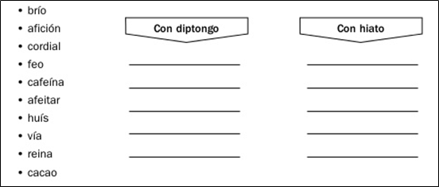
TE DEJO OTRA AYUDITA PARA QUE PUEDAS RESOLVER LA ACTIVIDAD.
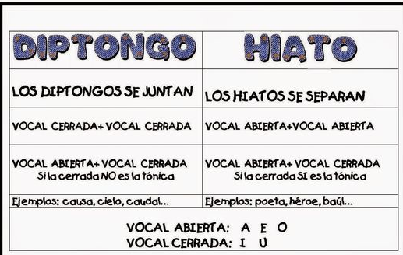
¿DIPTONGO O HIATO?
- Clasifica las palabras según corresponda. Puedes encerrar primero el HIATO o DIPTONGO si lo necesitas.
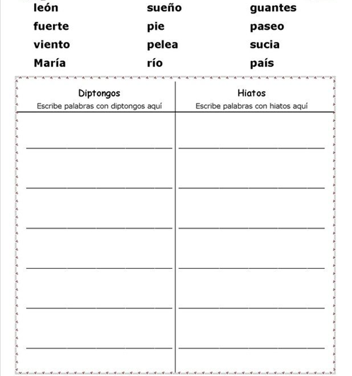

UN POQUITO DE ORTOGRAFÌA
- Trabajamos en las pág. 15 y 16 del CUADERNILLO DE ACTIVIDADES de nuestro libro MOLINO DE VIENTO 3. ANEXO
COPIAMOS EN LA CARPETA:
Las palabras que comienzan con HUM seguido de vocal, se escriben con H.
ESPACIO CURRICULAR: CIENCIAS NATURALES
Los sistemas del cuerpo humano
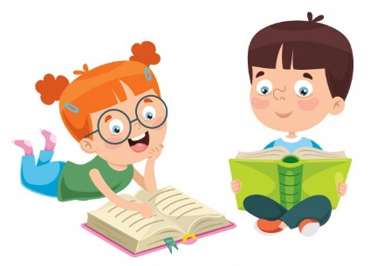
Sistema digestivo
Lee con atención el trayecto que siguen los alimentos dentro de nuestro cuerpo en la pág. 151. ANEXO

Escribe en la carpeta:
Los alimentos que incorporamos a través del sistema digestivo nos dan la energía necesaria para que nuestro cuerpo funcione. Los alimentos entran por la boca, pasan por el esófago y llegan al estómago, donde la comida es triturada gracias a los jugos gástricos. Luego, pasa al intestino delgado, donde se absorben los nutrientes que le sirven al cuerpo y el resto pasa al intestino grueso y al ano.
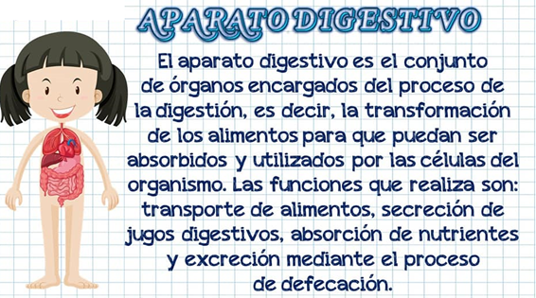
Después de ver el video y leer la página 151 ¡Repasamos!
Completa el nombre de los órganos que faltan.
Si falta la copia, puedes dibujar el sistema digestivo.
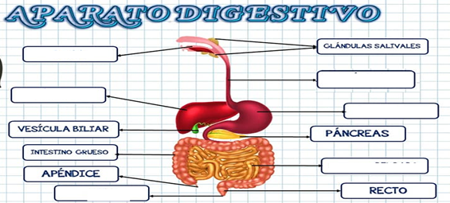

CLASES JUEVES 19 DE NOVIEMBRE DE 2.020
Escribir la fecha en la carpeta. Puedes escribir los títulos y las actividades con lapicera azul en todos los espacios curriculares. Puedes utilizar lapicera de color para escribir palabras destacadas con color. La resolución de las actividades escríbelas con lápiz. Subrayar con regla los títulos. Si tienes la impresión, recorta las imágenes y pégalas en la carpeta.
ESPACIO CURRICULAR: INFORMÁTICA APLICADA
Continuamos trabajando con el programa Microsoft Excel 2010

A continuación, les dejo la explicación:
https://www.youtube.com/watch?v=-j2CMO814lY&feature=youtu.be
Actividades:
1- Ingresa a Microsoft Excel y abre el archivo Animales que estuvimos trabajando la clase pasada:
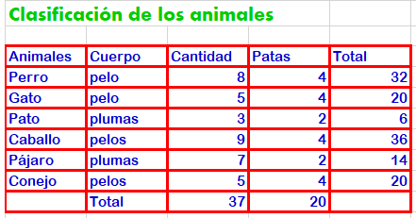
2- Realiza un gráfico CIRCULAR teniendo en cuenta Cuerpo y Cantidad. (Sin tener en cuenta el Total)
3- Realiza un gráfico de LÍNEAS teniendo en cuenta Animales y Patas.
4-Cambia de color los gráficos como más te agrade.
5- Hacer clic en ARCHIVO, GUARDAR.
6- Clic en cerrar el programa.

El archivo seguro se guardará en Documentos de la computadora. Podrá encontrarlo en Este Equipo o Mi Pc, hacer doble clic y luego hacer clic del lado izquierdo en Documentos. Ahí deberá encontrar el archivo guardado.

Actividades para los alumnos que no tienen computadora:

1- Busca la hoja que realizaste la clase anterior con la planilla de cálculos.
2- Realiza el siguiente gráfico CIRCULAR de la columna Cuerpo y cantidad.
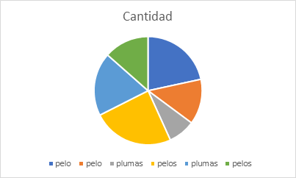
3- Dibuja el gráfico de LÍNEAS:
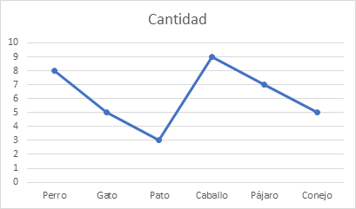
4- Pinta el fondo de los gráficos como más te agrade.
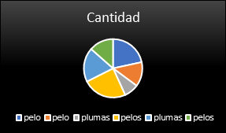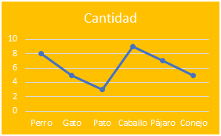
LAS ACTIVIDADES DEBEN ENVIARSE DE MANERA COMPLETA, TENIENDO EN CUENTA LA PLANILLA Y LOS GRÁFICOS DE LA SEMANA 33

UNA VEZ TERMINADO EL TRABAJO DEBERÁS ENVIAR LA EVIDENCIA POR CORREO ELECTRÓNICO A LA SEÑO LILI: cesprimario@gmail.com IMPORTANTE: EN EL ASUNTO ESCRIBIR NOMBRE, APELLIDO Y GRADO DEL ALUMNO.
REGISTRO DE EVIDENCIA DE INFORMÁTICA APLICADA
Las evidencias significativas del proceso de aprendizaje es el ejercicio de la retroalimentación que busca empoderar al estudiante para que él mismo identifique en sus procesos de aprendizaje cómo le está yendo. La finalidad de este proceso es que, al regresar a la escuela presencial, podamos retomar aprendizajes pendientes y profundizar los que fueron logrados. Es por ello que le pedimos a quien acompañe a nuestro estudiante, enviar la planilla y gráficos trabajados para tener un Registro de evidencia. En el asunto escribir nombre, apellido y grado. Agradecemos su colaboración.
Prof. Liliana Páez: Cesprimario@gmail.com

CLASES VIERNES 20 DE NOVIEMBRE DE 2.020
Escribir la fecha en la carpeta. Puedes escribir los títulos y las actividades con lapicera azul en todos los espacios curriculares. Puedes utilizar lapicera de color para escribir palabras destacadas con color. La resolución de las actividades escríbelas con lápiz. Subrayar con regla los títulos. Si tienes la impresión, recorta las imágenes y pégalas en la carpeta.
ESPACIO CURRICULAR: MATEMÁTICA - GEOMETRÍA
Seguimos tomando medidas.
Recuerda los instrumentos de medición de la clase anterior:
la regla, el centímetro y la cinta métrica.
Mide los objetos y completa la tabla con la medida y el instrumento de medición utilizado.
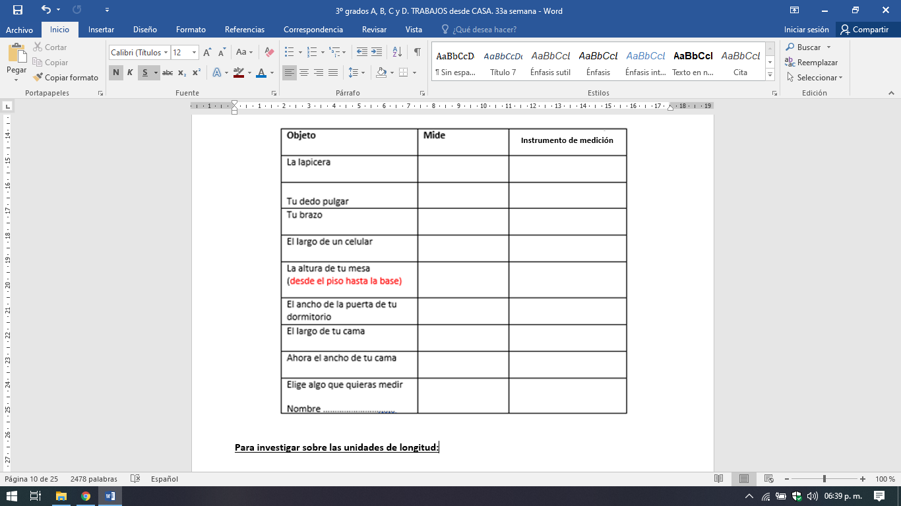
Para investigar sobre las unidades de longitud:
Busca cuánto miden estos animales:
La ballena azul: ……………………………………………
Una abeja reina: ……………………………………………
Una jirafa: …………………………….
El dinosaurio que vivía en el sur de nuestro país, Patagotitan mayorum.
Responde: ¿Cuál de todos ellos es el más grande? ¿Por qué?

- Realiza la página del libro 55. ANEXO

ESPACIO CURRICULAR: CIENCIAS SOCIALES – EFEMÉRIDES
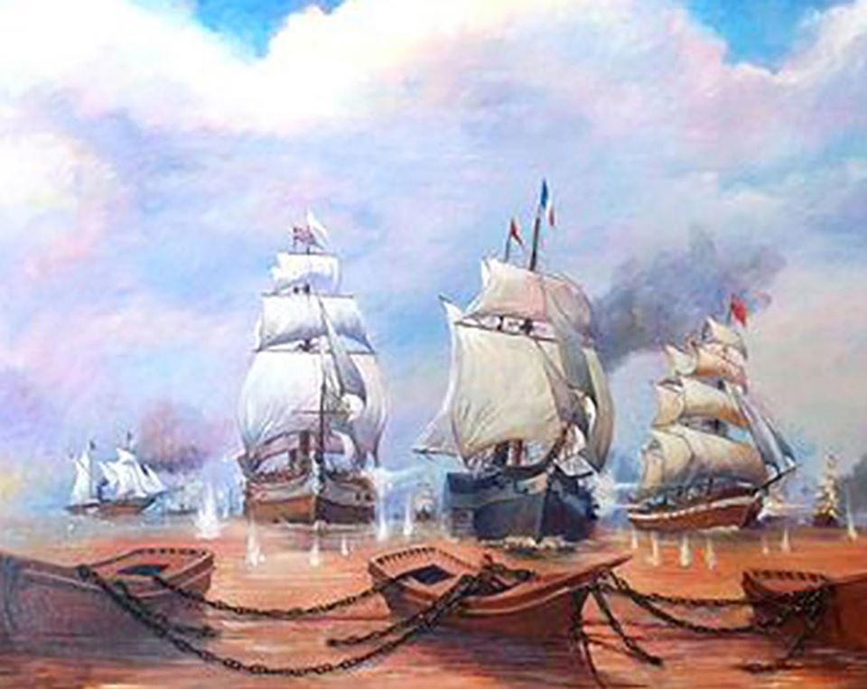
20 de noviembre

Día de la Soberanía Nacional

Realiza la ficha del libro sobre el DIA DE LA SOBERANÍA NACIONAL.
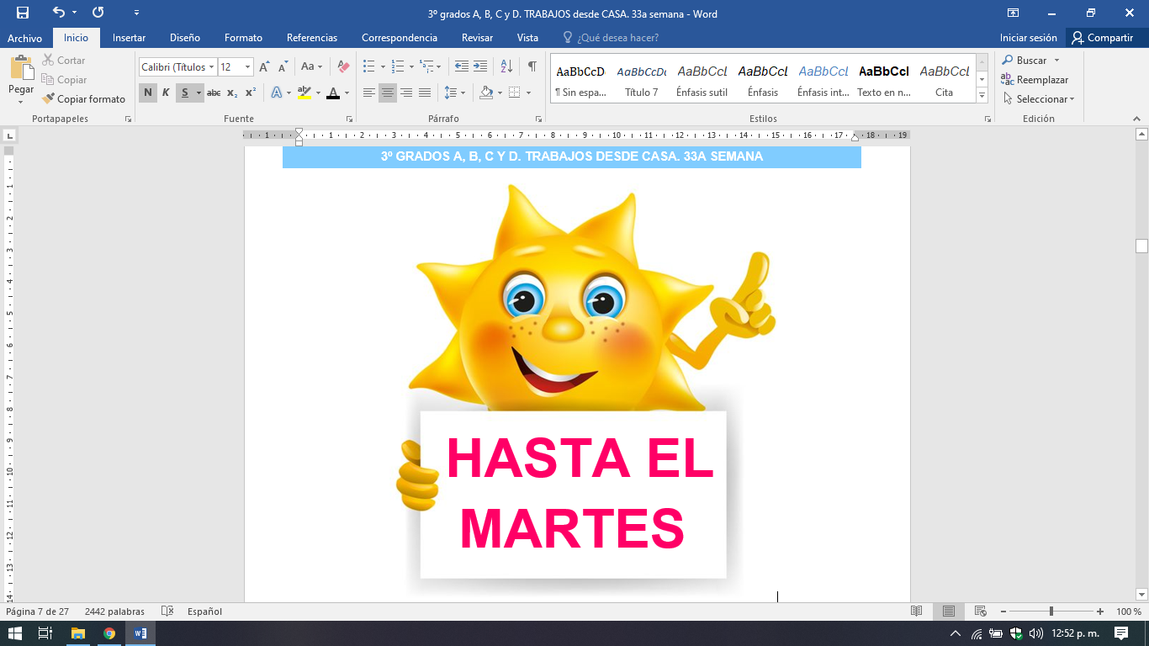


Gracias
por tu apoyo desde casa.

Bendecido fin de semana

ANEXO
CIENCIAS SOCIALES-EFEMÉRIDES
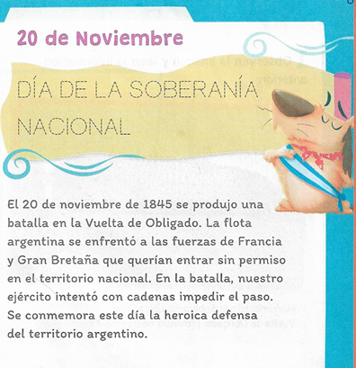

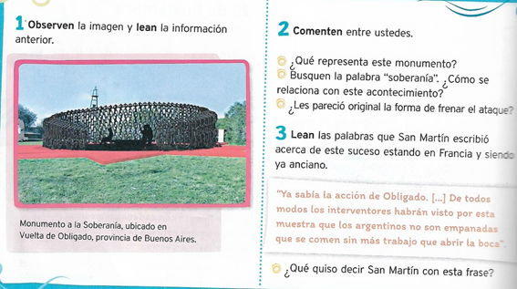

LENGUA. Pág. 38, 15 y 16.
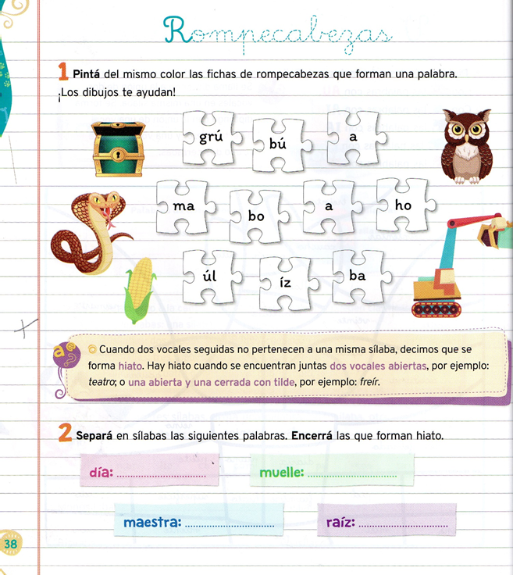

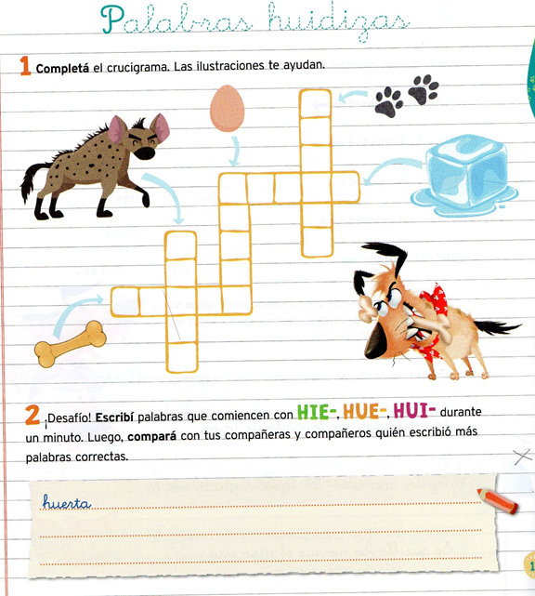
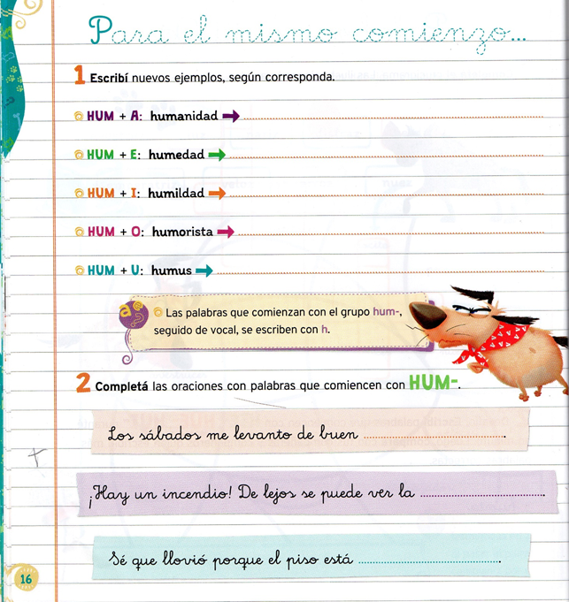
CIENCIAS NATURALES. Pág. 151.
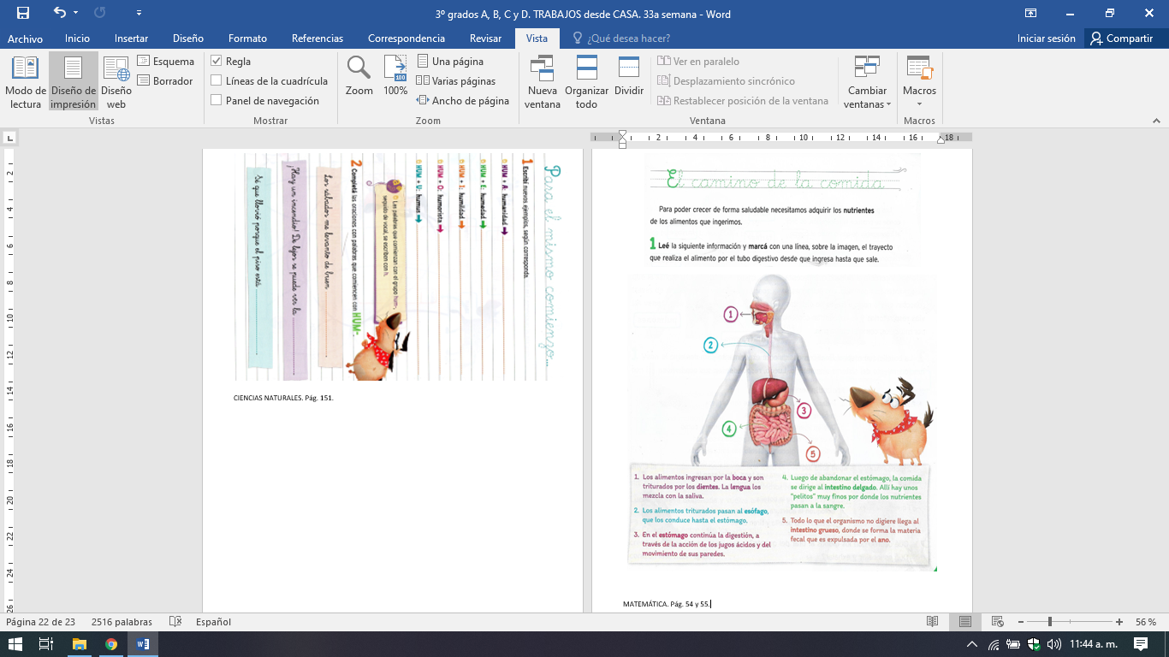
MATEMÁTICA. Pág. 54 y 55.
